**Problème technique :**

***Prévoir puis vérifier les performances du système en termes d’actions mécaniques transmissibles.***

**Compétence visée :**

* Acquérir des signaux **expérimentaux**.
* **Modéliser** les actions mécaniques.
* **Résoudre** un problème de statique pour déterminer une loi entrée sortie.
* **Analyser les écarts** entre performances attendues et mesurées.

**Pré-requis :**

* Programme de statique de première année.

**Matériel utilisé :**

|  |  |
| --- | --- |
| * Barrière Sympact * Ordinateur avec logiciel de commande et d’acquisition | **D:\prepa\PSI\2013_2014\II_-_statique\TP\2_-_barriere_sympact\images\barriere.png** |

**Déroulement du TP :**

* Observation générale de la barrière automatique.
* Analyse structurelle de la chaine d’énergie.
* Etude expérimentale concernant la mesure du couple de la pompe et des efforts transmissible par le vérin hydraulique.
* Modéliser les actions mécaniques mise en jeu dans la pompe hydraulique.
* Résoudre un problème de statique pour déterminer une loi entrée sortie.
* Analyser les écarts.

1. **Présentation du système**
2. **Présentation du contexte**

On appelle « lisse » la barre de la barrière. Sur cette lisse est montée une masse mobile qui permet, suivant sa position, de simuler des longueurs différentes (masse différentes).

1. **Mise en route du système**

|  |  |  |
| --- | --- | --- |
| Mise en service du de l’ordinateur | 1 | Sur l’ordinateur, ouvrir une session avec « elev5 » comme utilisateur et « @e5 » comme mot de passe, **puis « sympact » comme modèle**. |
|
| Mise sous tension du système | 2 | Mettre sous tension le système : basculer le disjoncteur sur « ON » |
| 3 | Tourner le bouton rouge sur « ON » |
| 4 | Tourner le bouton « Automatisation commande » sur « 1 ». |
| Lancement du logiciel | 5 | Lancer le logiciel à partir de l’icône « Barrière Sympact » placé sur le bureau |
| 4 | Visionner la vidéo « Utilisation Parc Privé » présentée dans la zone « LE CONTEXTE » |
| 5 | * Etablir la connexion en plaçant l’interrupteur sur « ON » (interrupteur virtuel à gauche de la fenêtre). * Cliquer sur le bouton « Etalonnage capteur position lisse… » (un des trois boutons en bas de la fenêtre) * Charger les paramètres par défaut |

1. **Analyse fonctionnelle globale et structurelle de la pilote automatique hydraulique**
2. En consultant le site internet ERO dans le « CONTEXTE » repérer d’autres caractéristiques externes du fonctionnement de la barrière « SYMPACT ».

Après avoir consulté **l’annexe 1** (document annexe) proposer les modifications à apporter aux diagrammes pour chacun des trois cas d’utilisation :

Utilisation en parc privé :

* Remplacer l’élément du milieu environnant « superviseur » par :

Utilisation autoroutière avec péage :

* Préciser l’exigence 7.5.3 :

Utilisation autoroutière avec télépéage :

* Redéfinir le titre de l’exigence 7.0 :
* Préciser l’exigence 7.5.3 :

1. **Analyse expérimentale : mesure du couple de rappel du ressort**
2. **Objectif de l'expérimentation**

L’objectif de l’expérimentation est ici de quantifier le couple de rappel du ressort et de vérifier les performances attendues et les confronter au cahier des charges.

1. **Manipulations :**
2. **Tarage du ressort**

Sur la lisse réduite du laboratoire on place une masse m correspondant à la charge mobile. On note Ym la position de cette masse par rapport à l’axe de rotation.

* Mettre la maquette hors énergie. Placer la masse mobile en position minimale : Ymlisse = 0,170 m.
* Manipuler la lisse, observer l’implantation du ressort et constater qu’il exerce un couple de rappel .
* Recommencer la manipulation en plaçant la masse à 0,75m puis à 0,5m.

1. Que constate t-on ?
2. Conclure vis-à-*vis du* cahier des charges (Dans EMP/LE CONTEXTE consulter la description des deux cas d’utilisation des barrières SYMPACT dans les situations « Hors énergie »).
3. Avec le tarage du ressort installé quelle configuration peut-on simuler ?
4. **Couple de rappel**

* Mettre la maquette hors énergie. Démonter le galet d’entraînement de la bielle.
* Remettre la maquette sous tension. Dans l’ « EMP » choisir « LE MECANISME », « MODELISATION DU MECANISME » et demander une vue suivant x. On appelle  l’angle d’inclinaison de la lisse par rapport à l’horizontale.
* Ouvrir le fichier barriere.xls situé dans « Z:\\public\PSI\cycle1\2-barriere\_sympact ». Choisir la feuille « Raideur ».
* Pour différentes valeurs de θ (0°, 10°, 20°, .., 90°), relever la position de la masse mobile permettant de maintenir la barrière en équilibre.
* Exprimer le couple de rappel Cr exercé par le ressort en fonction de Ym et de l’angle .
* Utiliser le tableur Excel pour tracer la courbe  et déterminer le paramètre C0 et la raideur k (en Nm/°).

1. **Modélisation des actions mécaniques mises en jeu**

Les longueurs des lisses qui équipent les barrières SYMPACT peuvent être comprises entre 2,5 m et 3 m. Pour réduire l’encombrement et simuler différentes longueurs, la barrière SYMPACT de laboratoire est équipée d’une lisse de longueur réduite associée à une masse mobile.

1. **Modélisation de la lisse équivalente**

On note L la longueur de la lisse réelle, Lr la longueur de la lisse réduite du laboratoire, m la masse de la charge mobile, Ym la position de cette masse par rapport à l’axe de rotation et la masse linéique du tube de lisse. La masse du lest d’extrémité présent uniquement sur la lisse du laboratoire est identique à la masse de la charge mobile et son centre de gravité se trouve à une distance Lm de l’axe de rotation.

1. Déterminer la relation qui lie L et Ym en écrivant, pour les deux lisses, que l’action de la pesanteur crée des moments identiques par rapport à l’axe de rotation.

Le constructeur donne  en m.

1. Vérifier la formule trouvée en faisant l’application numérique avec : Lr = 0.84 m, = 1 kg/m , m = 2.8 kg , Lm = 0.825 m , g = 10 m/s²
2. Quelles longueurs de lisse peut-on simuler en faisant varier la position de la masse mobile ?
3. **Expression du coupe moteur**

On utilisera le paramétrage donné sur la figure en annexe.

On note :

|  |  |
| --- | --- |
| - Cm le couple en sortie du motoréducteur.  -  l’action du galet sur la bielle (3)   1. Déterminer l’expression de Cm en fonction de Z23, de  et . 2. Déterminer l’expression du couple en sortie du motoréducteur en fonction de  et |  |

1. Tracer les courbes avec et sans ressort en utilisant Excel et vérifier avec l’EMP . Conclure sur l’intérêt d’utiliser un ressort.

*(Remarque :*La fermeture géométrique de la chaîne de solides a permis d’exprimeret y23 en fonction de )

ANNEXE

***ANNEXE 1 : DIAGRAMMES DE CONTEXTE ET DES EXIGENCES EXTERNES***

# Diagramme de contexte

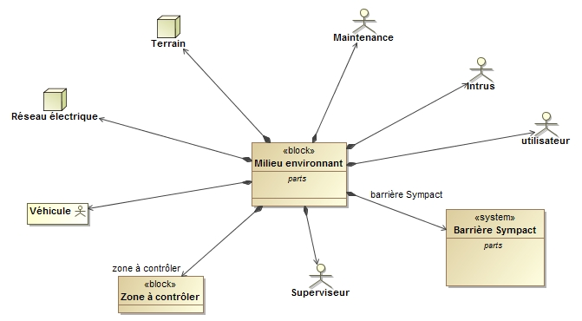

# Diagramme des exigences externes

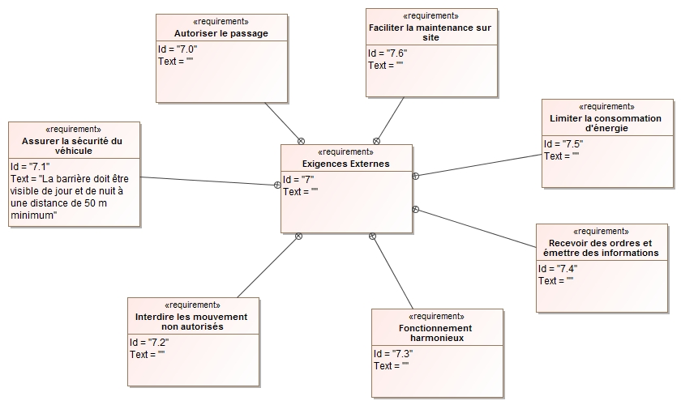

### Exigence AUTORISER LE PASSAGE

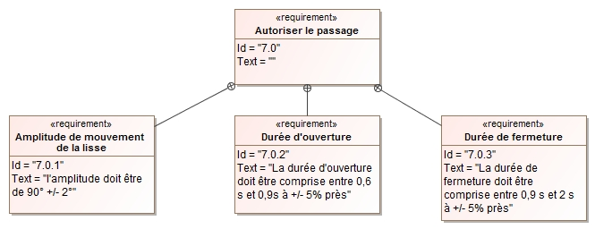

### Exigence INTERDIRE LES MOUVEMENTS NON AUTORISES

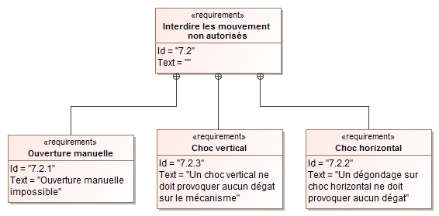

### Exigence FONCTIONNEMENT HARMONIEUX

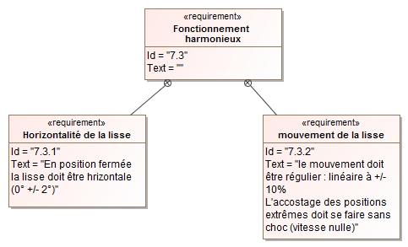

### Exigence RECEVOIR DES ORDRES ET EMETTRE DES INFORMATIONS

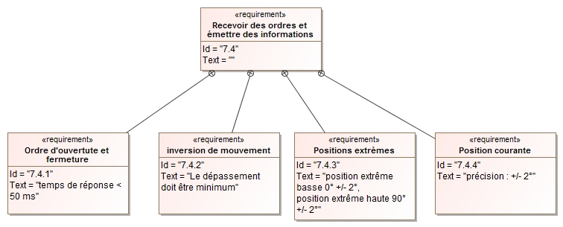

### Exigence LIMITER LA CONSOMMATION D’ENERGIE

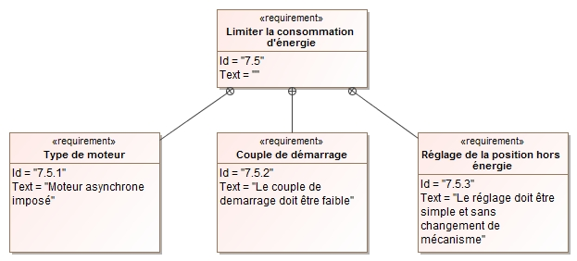

# *Annexe 2 : Diagramme de blocs et Exigence fonction déplacer la lisse*

# Diagramme de blocs COMPOSANTS DE LA BARRIERe SYMPACT

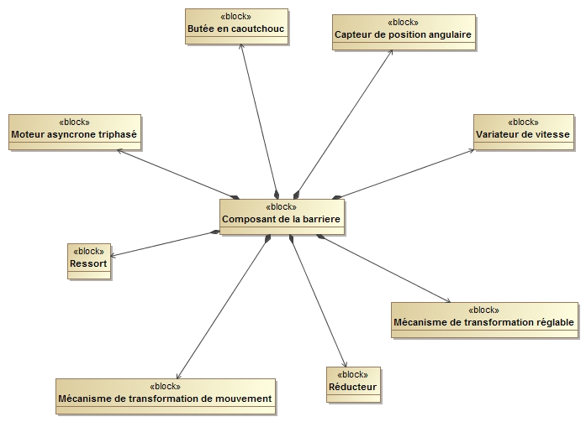

# Fonction DEPLACER LA LISSE

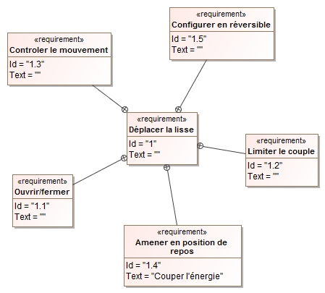

### Exigence OUVRIR/FERMER

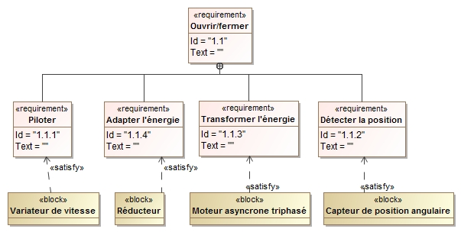

### Exigence LIMITER LE COUPLE

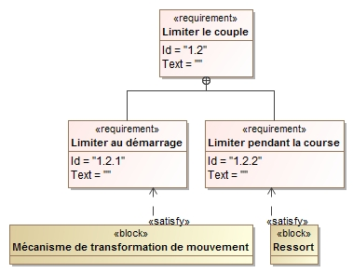

### Exigence CONTROLER LE MOUVEMENT

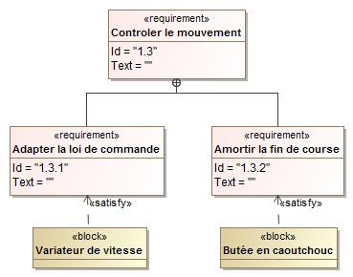

### Exigence AMENER EN POSITION DE REPOS

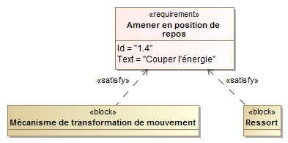

### Exigence CONFIGURER EN REVERSIBLE

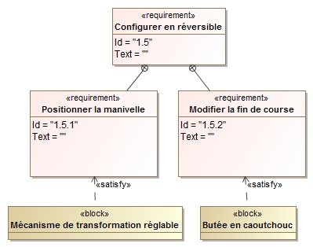

***ANNEXE 3 : Synoptique de la commande de la barrière.***

**31**

Bielle de

l’ensemble axe-lisse

**C**

**B**

**C**

**y23**

Bâti

Roulement

Manivelle

 R

 H

**2**

**1**

**3**

**4**

**43**

**Y3**

**Y4**

**21**

**32**

**Y2**

**Z3**

**Z2**

**Z1**

**Z4**

**Y1**

**Y1**

**A**